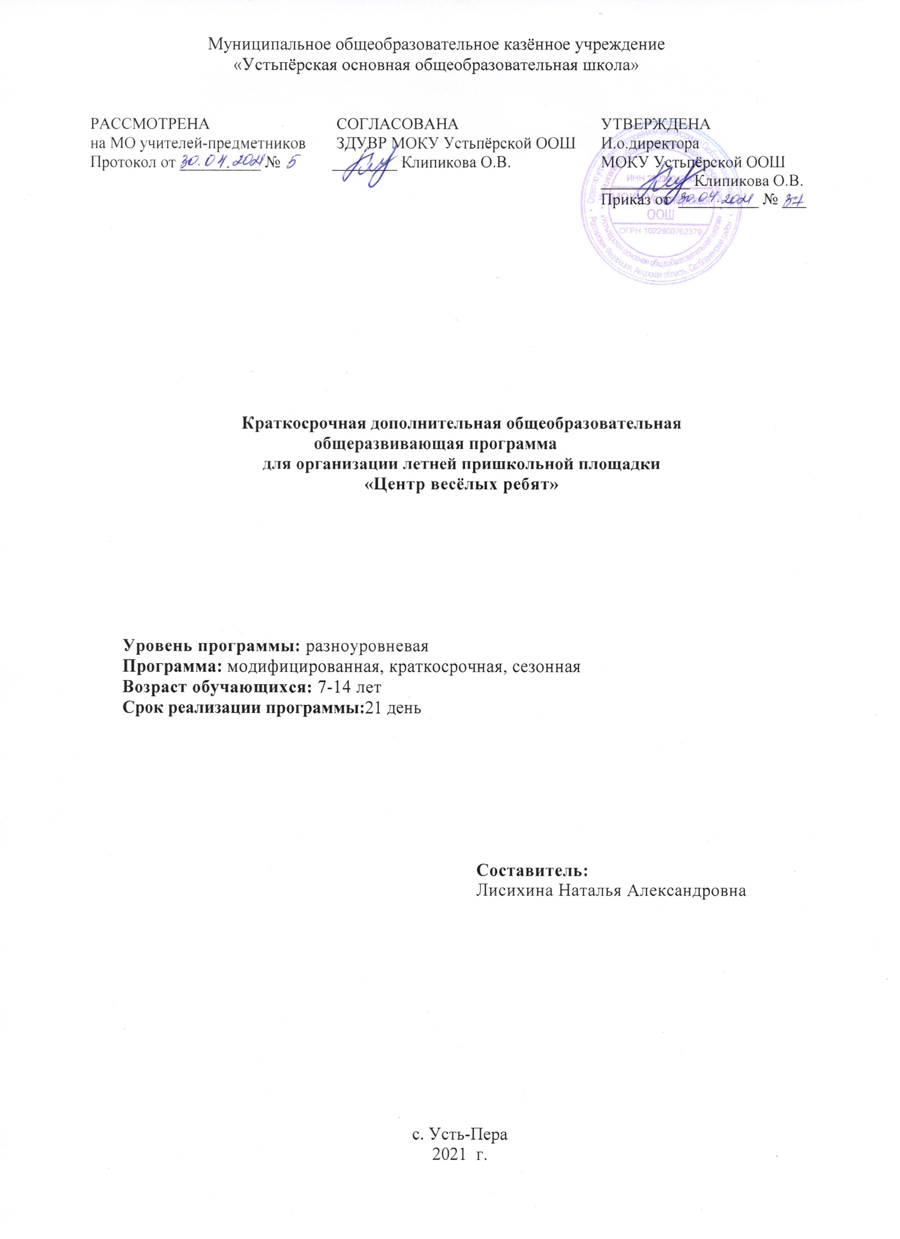Муниципальное общеобразовательное казённое учреждение
«Устьпёрская основная общеобразовательная школа»

РАССМОТРЕНА  на МО учителей-предметников  Протокол от __________ № | СОГЛАСОВАНА  ЗДУВР МОКУ Устьпёрской ООШ  ________ Клипикова О.В. | УТВЕРЖДЕНА  И.о.директора  МОКУ Устьпёрской ООШ  ___________ Клипикова О.В.  Приказ от __________ № ___

Краткосрочная дополнительная общеобразовательная общеразвивающая программа
для организации летней пришкольной площадки
«Центр весёлых ребят»

Уровень программы: разноуровневая
Программа: модифицированная, краткосрочная, сезонная
Возраст обучающихся: 7-14 лет
Срок реализации программы:21 день

Составитель:
Лисихина Наталья Александровна

с. Усть-Пера
- г.

1. Пояснительная записка
Краткосрочная дополнительная общеобразовательная общеразвивающая программа для организации летней пришкольной площадки «Центр веселых ребят» естественнонаучной направленности разработана в соответствии с:
- 1. Федеральным Законом РФ от 29.12.2012 г. № 273-ФЗ «Об образовании в Российской Федерации»;
- 2. Приказом Министерства образования и науки Российской Федерации от 09.11.2018 г. № 196 «Об утверждении Порядка организации и осуществления образовательной деятельности по дополнительным общеобразовательным программам»;
- 3. Распоряжением Правительства Российской Федерации от 24 апреля 2015г. N 729-р, «Разработка предложений о сроках реализации дополнительных общеразвивающих программ»;
- 3. Постановлением Главного государственного санитарного врача от 28.09.2020 № 28 «Об утверждении санитарных правил СП 2.4.3648-20 «Санитарно-эпидемиологические требования к организациям воспитания и обучения, отдыха и оздоровления детей и молодежи»;
- 4. Распоряжением Правительства Российской Федерации от 04.09.2014 № 1726-р «Об утверждении Концепции развития дополнительного образования детей»;
- 5. Письмом Министерства просвещения Российской Федерации от 25 января 2021г. №ТВ-92/03 «О направлении рекомендаций» «Рекомендации по особенностям организации образовательного процесса во втором полугодии 2020/2021 учебного года в условиях профилактики и предотвращения распространения новой коронавирусной инфекции в организациях, реализующих основные и дополнительные общеобразовательные программы»;
- 6. Постановление Правительства Амурской области от 19.05. 2010 г. № 252 «Об организации и обеспечении отдыха и оздоровления детей и молодежи в Амурской области»;
- 7. Уставом МОКУ Устьперской ООШ
Краткосрочная дополнительная общеобразовательная общеразвивающая программа реализуется в рамках летней пришкольной площадки для организации летнего отдыха детей «Центр веселых ребят». ДООП включает в себя программу с краткосрочными образовательными модулями и комплексом воспитательных досуговых и оздоровительных мероприятий, которые объединены общим игровым сюжетом (концепцией).
Одной из наиболее распространённых форм организации детей остаются летние пришкольные площадки. Это наиболее доступный и для многих единственный выход из положения, особенно для детей из малоимущих семей, детей оставшихся без попечения родителей и детей-сирот, неполных семей, а также детей, жизнедеятельность которых объективно нарушена в результате сложившихся обстоятельств и которые не могут преодолеть данные обстоятельства самостоятельно или с помощью семьи. Работа с данной категорией детей требует особого отношения и особых знаний педагога. Дети нуждаются в помощи мудрого человека.
Летняя пришкольная площадка - форма досуговой и образовательной деятельности в период каникул с детьми и подростками в дневное время.
Информация о направленности
Дополнительная общеобразовательная общеразвивающая программа состоит из 3-х модулей: художественной, естественнонаучной, физкультурно-спортивной направленности.
В приоритете ДООП физкультурно-спортивная направленность.
Актуальность
Каникулы – это и время отдыха, и период значительного расширения практического опыта ребёнка, творческого освоения новой информации, её осмысления, формирования новых умений и способностей, которые составляют основу характера, способностей общения и коммуникации, жизненного самоопределения и нравственной направленности личности.
Во время летних каникул происходит разрядка накопившейся за год напряжённости, восстановление израсходованных сил, здоровья, развитие творческого потенциала.
Программа летней пришкольной площадки для организации летнего отдыха детей «Центр веселых ребят» универсальна, так как может использоваться для работы с детьми различных категорий ТЖС, разного возраста, уровня развития и состояния здоровья.
Отличительные особенности программы
Краткосрочная, разноуровневая ДООП реализуется в рамках программы летней пришкольной площадки для организации летнего отдыха детей «Центр веселых ребят» для сельских детей. Программа рассчитана на разновозрастную группу, содержание и материал программы организованы по принципу дифференциации, учитывая возраст детей. В данной модели программы объем учебных часов минимальный, но присутствует значительная часть образовательной программы вне учебного плана, представляющая из себя комплекс взаимосвязанных с учебными занятиями воспитательных мероприятий (конкурсов, и т.д.). Учебный план объединяет 3 модуля (подпрограммы) разной направленности. Модули разной направленности выдаются по 1 теме последовательно друг за другом, с целью обеспечения максимальной гибкости образовательной программы и создания оптимальных условий для её реализации.
Новизна программы прослеживается в широком приобщении детей к разнообразному социальному опыту, созданию на детском коллективе стиля отношений сотрудничества, содружества, сотворчества. Содержание программы соответствует разновозрастному составу группы, осуществляется дифференцированный подход в процессе прохождения образовательного модуля.
Адресат программы
Участниками программы являются сельские дети в возрасте от 6 до 14 лет из различных категорий детей, в том числе оказавшихся в трудной жизненной ситуации. При комплектовании особое внимание уделяется детям из малоимущих семей, детей оставшихся без попечения родителей и детей-сирот, неполных семей, а также детей, жизнедеятельность которых объективно нарушена в результате сложившихся обстоятельств и которые не могут преодолеть данные обстоятельства самостоятельно или с помощью семьи. Механизм формирования состава осуществляется на добровольной основе путем активного информирования. Максимальная наполняемость – 30 человек.
Объём и срок освоения образовательной программы – 42 часа. Модули образовательной программы выдаются в летнее каникулярное время:
- естественнонаучной направленности «Эко клуб» - 13 часов;
- «художественной направленности «Эстет клуб» - 13 часов;
- физкультурно-спортивной направленности «Спорт клуб» – 16 часов.
Срок реализации программы летней пришкольной площадки «Центр весёлых ребят» - 21 день.
Форма обучения: очная
Формы и методы, используемые при реализации программы
- практические и теоретические знания;
- коммуникативные площадки;
- познавательные, интеллектуальные игры, викторины;
- игровые тестирования, опросы
- занятия на природе;
- изготовление поделок из природного материала;
- мастер-классы;
- экскурсии;
- спортивные игры и соревнования;
- конкурсы.
Особенности организации образовательного процесса
Обучение проходит в форме активного отдыха, который содействует развитию и сплочению, как временного детского коллектива, так и создает основу для развития социального интеллекта обучающегося и применения полученного опыта взаимодействия в любом коллективе, в том числе в последующей учебной деятельности. Привлечение детей «группы риска» к участию в культурно-массовой и спортивной работе.
В ДООП для детей, в том числе и детей, оказавшихся в трудной жизненной ситуации, предусмотрено:
- организация рефлексивной коммуникации;
- организация развлекательного досуга;
-организация обучающих занятий, проводимых в максимально деятельностном режиме, прежде всего игровом.
Место и сроки проведения
Место проведения: летняя пришкольная площадка, расположенная на базе МОКУ Устьперской ООШ. Программа дополнительного образования реализуется в объеме 42 часа.
Режим занятий
Продолжительность учебного занятия одного академического часа 40 минут. Занятия проходят по 2 академических часа с перерывом 10 минут.
Цель: организация содержательного отдыха детей школьного возраста в летний период.
Задачи:
- привитие навыков здорового образа жизни;
- развитие потребности и способности ребёнка проявлять своё творчество;
- формирование экологической культуры;
- формирование у школьников навыков общения и толерантности;
- развитие экологического мышления;
- приобщение детей к изучению природы, истории родного края, осознанию связей между человеком и природой;
- развитие эмоционально-ценностного отношения к миру, творчеству;
- ознакомление с культурой безопасного поведения на улице, с соблюдением ПДД.
- формирование у детей понимания сущности коллективной игры с мячом, целей и правил.
- воспитание умения играть коллективно, подчинять собственные желания интересам коллектива, оказывать помощь товарищам в сложных ситуациях.

2. Содержание программы

Эко-клуб (естественнонаучная направленность)
Беседа об экологии. Конкурс рисунков «Берегите природу». Беседа о защите домашних питомцев, правила поведения с животными. Показ социального ролика о животных. Беседа о защите домашних питомцев, правила поведения с животными. Показ социального ролика о животных. Беседа «Чистота-залог здоровья». Конкурс загадок о природных явлениях. Беседа о вредных привычках. Сценка о вредных привычках. Беседа о писателях-сказочниках, писавших о фруктах и овощах. Игра «Угадай персонажи сказок». Беседа о растениях. Правила ухода за растениями. Практическая деятельность на пришкольном учебно-опытном участке.
Эстет-клуб (художественная направленность)
Беседа о международном дне Дружбы. Конкурс рисунков «Мы за мир!». Беседа об искусстве Японии. Мастер-класс по изготовлению оригами. Беседа о творческой фантазии. Изготовление костюма из бросового материала. Беседа об истории и видах танцев. Музыкальный флешмоб. Беседа о растениях в искусстве. Рисование пейзажа. Сочинение-описание. Практическая деятельность на пришкольном учебно-опытном участке.
Спорт-клуб (физкультурно-спортивная направленность)
Беседа на тему «Спорт в жизни человека». Проведение подготовительных упражнений. Подготовительные упражнения. Соревновательная программа по легкой атлетике (прыжки в длину с места, бег на короткую дистанцию, метание мяча). Беседы на тему «Мой кумир спорта», «Что такое ГТО». Показ и пробные выполнения норм ГТО. Беседа на тему «Знакомство с историей игры в волейбол». Обучение технико-тактическим приемам. Развитие и совершенствование основных видов движения в игре по волейболу. Проведение викторины «Что я знаю про волейбол». Подготовка к соревнованиям. Разминка. Соревнования «Лучший бросок» для детей 7-9 лет. Соревнования по волейболу для детей 10-14 лет.
Тематическое планирование

№ п/п | Наименование раздела, направленность | Количество часов
 |  | всего | теория | практика
1 | Эко-клуб (естественнонаучная) | 13 | 6 | 7
2 | Эстет-клуб (художественная) | 13 | 6 | 7
3 | Спорт-клуб (физкультурно-спортивная) | 16 | 6 | 10
 | Итого | 42 | 18 | 24

3. Планируемый результат
- приобщение к природе, осознание связи между человеком и природой;
- развитие начальных навыков эмоционально-ценностного отношения к миру, творчеству;
- знакомство с культурой безопасного поведения на улице, с соблюдением ПДД;
- формирование культуры общения в детском коллективе;
- формирование у детей понимания сущности коллективной игры с мячом.

4. Календарно-тематическое планирование
День | № п/п | Наименование раздела, темы, направленность | Кол-во часов | Дата
День 1 | 1 | Беседа об экологии | 1
 | 2 | Конкурс рисунков «Берегите природу» | 1
День 2 | 3 | Беседа о международном дне Дружбы | 1
 | 4 | Конкурс рисунков «Мы за мир!» | 1
День 3 | 5 | Беседа на тему «Спорт в жизни человека» | 1
 | 6 | Проведение подготовительных упражнений | 1
День 4 | 7 | Беседа о защите домашних питомцев | 1
 | 8 | Правила поведения с животными. Показ социального ролика о животных | 1
День 5 | 9 | Беседа об искусстве Японии | 1
 | 10 | Мастер-класс по изготовлению оригами | 1
День 6 | 11 | Подготовительные упражнения | 1
 | 12 | Соревновательная программа по легкой атлетике | 1
День 7 | 13 | Беседа о растениях. Правила ухода за растениями | 1
 | 14 | Практическая деятельность на пришкольном учебно-опытном участке | 1
День 8 | 15 | Беседа об истории аппликации | 1
 | 16 | Изготовление аппликации «Ах, лето, лето» | 1
День 9 | 17 | Беседы на тему «Что такое ГТО». Показ и пробные выполнения норм ГТО | 1
 | 18 | Показ и пробные выполнения норм ГТО | 1
День 10 | 19 | Беседа «Чистота-залог здоровья» | 1
 | 20 | Конкурс загадок о природных явлениях | 1
День 11 | 21 | Беседа о творческой фантазии | 1
 | 22 | Изготовление костюма из бросового материала | 1
День 12 | 23 | Показ и пробные выполнения норм ГТО | 1
 | 24 | Уход за растениями. Практическая деятельность на пришкольном учебно-опытном участке | 1
День 13 | 25 | Беседа о вредных привычках | 1
 | 26 | Сценка о вредных привычках | 1
День 14 | 27 | Беседа на тему «Знакомство с историей игры в волейбол» | 1
 | 28 | Обучение технико-тактическим приемам волейбола | 1
День 15 | 29 | Беседа о писателях-сказочниках, писавших о фруктах и овощах | 1
 | 30 | Игра «Угадай персонажей сказок» | 1
День 16 | 31 | Развитие и совершенствование основных видов движений в волейболе | 1
 | 32 | Обучение технико-тактическим приемам волейбола | 1
День 17 | 33 | Беседа об истории и видах танцев | 1
 | 34 | Музыкальный флешмоб | 1
День 18 | 35 | Основные виды движений в волейболе | 1
 | 36 | Проведение викторины «Что я знаю про волейбол» | 1
День 19 | 37 | Беседа о растениях в искусстве. Рисование пейзажа | 1
 | 38 | Сочинение-описание. Практическая деятельность на пришкольном учебно-опытном участке | 1
День 20 | 39 | Подготовка к спортивным соревнованиям | 1
 | 40 | Рисование пейзажа. Практическая деятельность на пришкольном учебно-опытном участке | 1
День 21 | 41 | Соревнования «Лучший бросок» для детей 7-9 лет | 1
 | 42 | Соревнования по волейболу для детей 10-14 лет | 1

5. Условия реализации программы
Материально-техническое обеспечение
Для реализации программы летней пришкольной площадки с целью организации летнего отдыха детей «Центр весёлых ребят» используется помещение, которое соответствует санитарным правилам СП 2.4.3648-20 «Санитарно-эпидемиологические требования к организациям воспитания и обучения, отдыха и оздоровления детей и молодежи».
Летняя пришкольная площадка располагается в здании МОКУ Устьперской ООШ.
Для организации работы предоставлены:
- спортивная зал, кабинет, столы, стулья;
- спортивный инвентарь (мячи, обручи, скакалки, дартс, бадминтон и др.);
- музыкальное оборудование, мультимедиа;
- канцтовары, бумажная продукция;
- настольные игры (шашки, шахматы, пазлы, домино, лото и др.);
- медицинская аптечка.
Кадровое обеспечение программы летней пришкольной площадки для организации летнего отдыха детей «Центр веселых ребят»:
- руководитель лагеря.
- воспитатели (педагоги МОКУ Устьперской ООШ).
- технический персонал.
Воспитатели (педагоги) проводят воспитательную работу, организуют активный отдых учащихся, несут ответственность за жизнь и здоровье воспитанников, следят за исполнением программы смены лагеря.
Обязанности технического персонала определяются руководителем лагеря. Руководитель и педагогический коллектив, специалисты хозяйства отвечают за соблюдение правил техники безопасности, выполнение мероприятий по охране жизни и здоровья воспитанников во время участия в соревнованиях, массовых праздниках и других мероприятиях.
Для организации работы по реализации программы смены:
- проводятся ежедневные планерки руководителя лагеря, воспитателей;
- составляются планы работы, где отражаются и анализируются события и проблемы дня;
- проводятся анкетирование и тестирование воспитанников на различных этапах смены («Отличный денёк»);
- сотрудники обеспечиваются методической литературой, инструментарием по проведению тренинговых мероприятий, тематических мероприятий и т. д.;
- проводятся инструктажи по охране жизни здоровья; мероприятий по профилактике детского травматизма.

Форма аттестации
Оценка образовательных результатов, обучающихся по программе осуществляется в игровой форме (викторины, конкурсы), в форме представления творческих работ (демонстрация изделия и т.д.) по завершению темы занятия.
Учащимся успешно освоившим дополнительную общеобразовательную общеразвивающую программу выдаются грамоты, дипломы, призы.
Для определения результативности освоения программы и отражения достижений обучающихся используются следующие формы аттестации:
Формы предъявления и демонстрации результатов:
- выставка творческих работ;
- демонстрация изделия;
- викторина;
- портфолио;
- конкурс.
Формы отслеживания и фиксации результатов:
- журнал посещаемости;
- грамота, диплом;
- портфолио.

Оценочные материалы
Определение достижений обучающимися планируемых результатов осуществляется с помощью следующих методов диагностики:
- педагогическое наблюдение
- беседы с детьми и их родителями
- опрос
Используются следующие методики:
- методика оценки уровня воспитанности обучающихся;
- анкеты для детей, родителей и др.

Методические материалы
Организационные мероприятия включают разработку следующих документов:
- программы лагеря, методического материала в соответствии с программой лагеря;
- должностных инструкций работников лагеря;
- наличие критериев результатов педагогической деятельности и деятельности воспитанников лагеря, подведение итогов;
- подготовка реквизита для проведения мероприятий.
Учебный процесс по программе осуществляется в игровой форме на практических занятиях с использованием различных методов обучения и воспитания.
Методы обучения:
- по источнику получения знаний - словесный, наглядный, практический;
- по типу познавательной деятельности – объяснительно –иллюстративный, частично–поисковый, исследовательский, проблемный.
Методы воспитания: убеждение, поощрение, стимулирование, мотивация.
На занятиях используются педагогические технологии: здоровьесберегающие, игровой деятельности, проблемного и личностно-ориентированного обучения.
Формы организации учебных занятий: теоретические и практические занятия, творческая мастерская, дискуссионный клуб, игры на свежем воздухе.
Дидактические материалы: на занятиях предполагается использование следующих дидактических материалов: инструкционные, раздаточные материалы, иллюстрации, образцы изделий и др.

6. Список используемой литературы:
1. Гузенко А.П. Как сделать отдых детей незабываемым праздником. Волгоград: Учитель, 2007;
2.Титов С.В. Лето, здравствуй! Методические рекомендации по организации работы в лагере. – Волгоград: Учитель, 2001.
3. «Упражнения и подвижные игры на свежем воздухе», Санкт-Петербург: «Детство-пресс» 2005;
4. А.Н. Никульников. «Школьная площадка», Новосибирск, 2006;
5. Организация досуговых, творческих и игровых мероприятий в летнем лагере. С.И.Лобачева. Москва: ВАКО, 2007 г.
6. Журналы «1 сентября», электронная версия газеты «1 сентября. Начальная школа».
7. Луговская Ю.П. Детские праздники в школе, летнем лагере и дома: Мы бросаем скуке вызов. – М., 2006.

